*SHLč>3)1 - 3o* **-**

*Kupní smlouva*

**KUPNÍ SMLOUVA č. 2421000269/2**

**uzavřená podle § 2079 a násl. zákona č. 89/2012 Sb., občanského zákoníku, v platném a účinném znění („občanský zákoník")**

Smluvní strany:

**Správa Krkonošského národního parku** Sídlo: Dobrovského 3, 543 01 Vrchlabí Identifikační číslo (IČ): 00088455

Daňové identifikační číslo (DIČ): CZ00088455 Příspěvková organizace

Zastoupené: PhDr. Robinem Bohnischem, ředitel Správy Krkonošského národního parku K smluvnímu jednání pověřen: Pavel Metelka, odborný pracovník oddělení odbytu Bankovní spojení:

Číslo účtu: Telefon:

dále jen **prodávající** na straně jedné, a

**LESS & TIMBER, a.s.**

Sídlo: Chrudimská 1882, Čáslav-Nové Město, 286 01 Čáslav

Identifikační číslo (IČ): 29232007 Daňové identifikační číslo (DIČ): CZ29232007

Zapsaná v obchodním rejstříku vedeném Městským soudem v Praze, oddíl B, vložka 20426 Zastoupená: Ing. Ladislavem Prchalem, členem představenstva a Ing. Karlem Miškovským, členem představenstva

Bankovní spojení: Telefon:

dále jen **kupující** na straně druhé,

uzavřely níže uvedeného dne, měsíce a roku tuto

**kupní smlouvu:**

I.

**Předmět plnění**

1.1 Prodávající se touto smlouvou zavazuje dodat kupujícímu dříví v množství a dle sortimentní specifikace uvedené v příloze č. 1 a převést na kupujícího vlastnické právo k tomuto dříví. Kupující se zavazuje toto dříví převzít a zaplatit za něj dohodnutou kupní cenu.

1.2. Prodávající se zavazuje dodávat dříví průběžně tzn. během platnosti celé kupní smlouvy a kupující se zavazuje toto dříví odebírat.

1.3 Smluvní strany prohlašují, že jsou jim známy veškeré zkratky a speciální oborové či technické termíny použité níže ve smlouvě.

**II.**

**Kupní cena, platební podmínky**

2.1 Kupní cena se sjednává dohodou a je uvedena v ceníku, který je přílohou č. 1 této smlouvy. V případě, že platnost ceníku skončí před uplynutím doby platnosti této smlouvy, zavazuje se kupující před ukončením doby platnosti ceníku doručit prodávajícímu ceník nový. Jestliže prodávající neschválí nový ceník, je kterákoliv ze smluvních stran oprávněna od této smlouvy odstoupit k okamžiku doručení písemného oznámení o odstoupení druhé smluvní straně. Oběma smluvními stranami schválený nový ceník se pak stává přílohou této smlouvy a nahrazuje původní ceník.

2.2 Dohodnuté ceny jsou stanoveny podle **Incoterms 2020 EXW provozovna prodávajícího** dle čl. 3.2.

2.3 **Splatnost** kupní ceny je **30 dnů** ode dne vystavení daňového dokladu. Kupující s prodávajícím se dohodli, že kupující na základě výsledků přejímky dříví vystaví faktury - daňové doklady jménem prodávajícího s jedním výtiskem pro prodávajícího a prodávající prohlašuje, že tyto faktury - daňové doklady považuje za jím vystavené a doručené kupujícímu. Faktura musí mít všechny náležitosti daňového dokladu ve smyslu obecně platných právních předpisů. Za den dodání a datum uskutečnění zdanitelného plnění je považován den převzetí dříví elektronickou přejímkou na pile kupujícího. Fakturaci provádí kupující vždy za dodané množství na jedné dodávce, tzn. jedna dodávka = jedna faktura (daňový doklad). Pro účely vystavování faktur se sjednává fakturační řada v intervalu: 242000001 až 242999999.

*Strana 1 (celkem 4)*

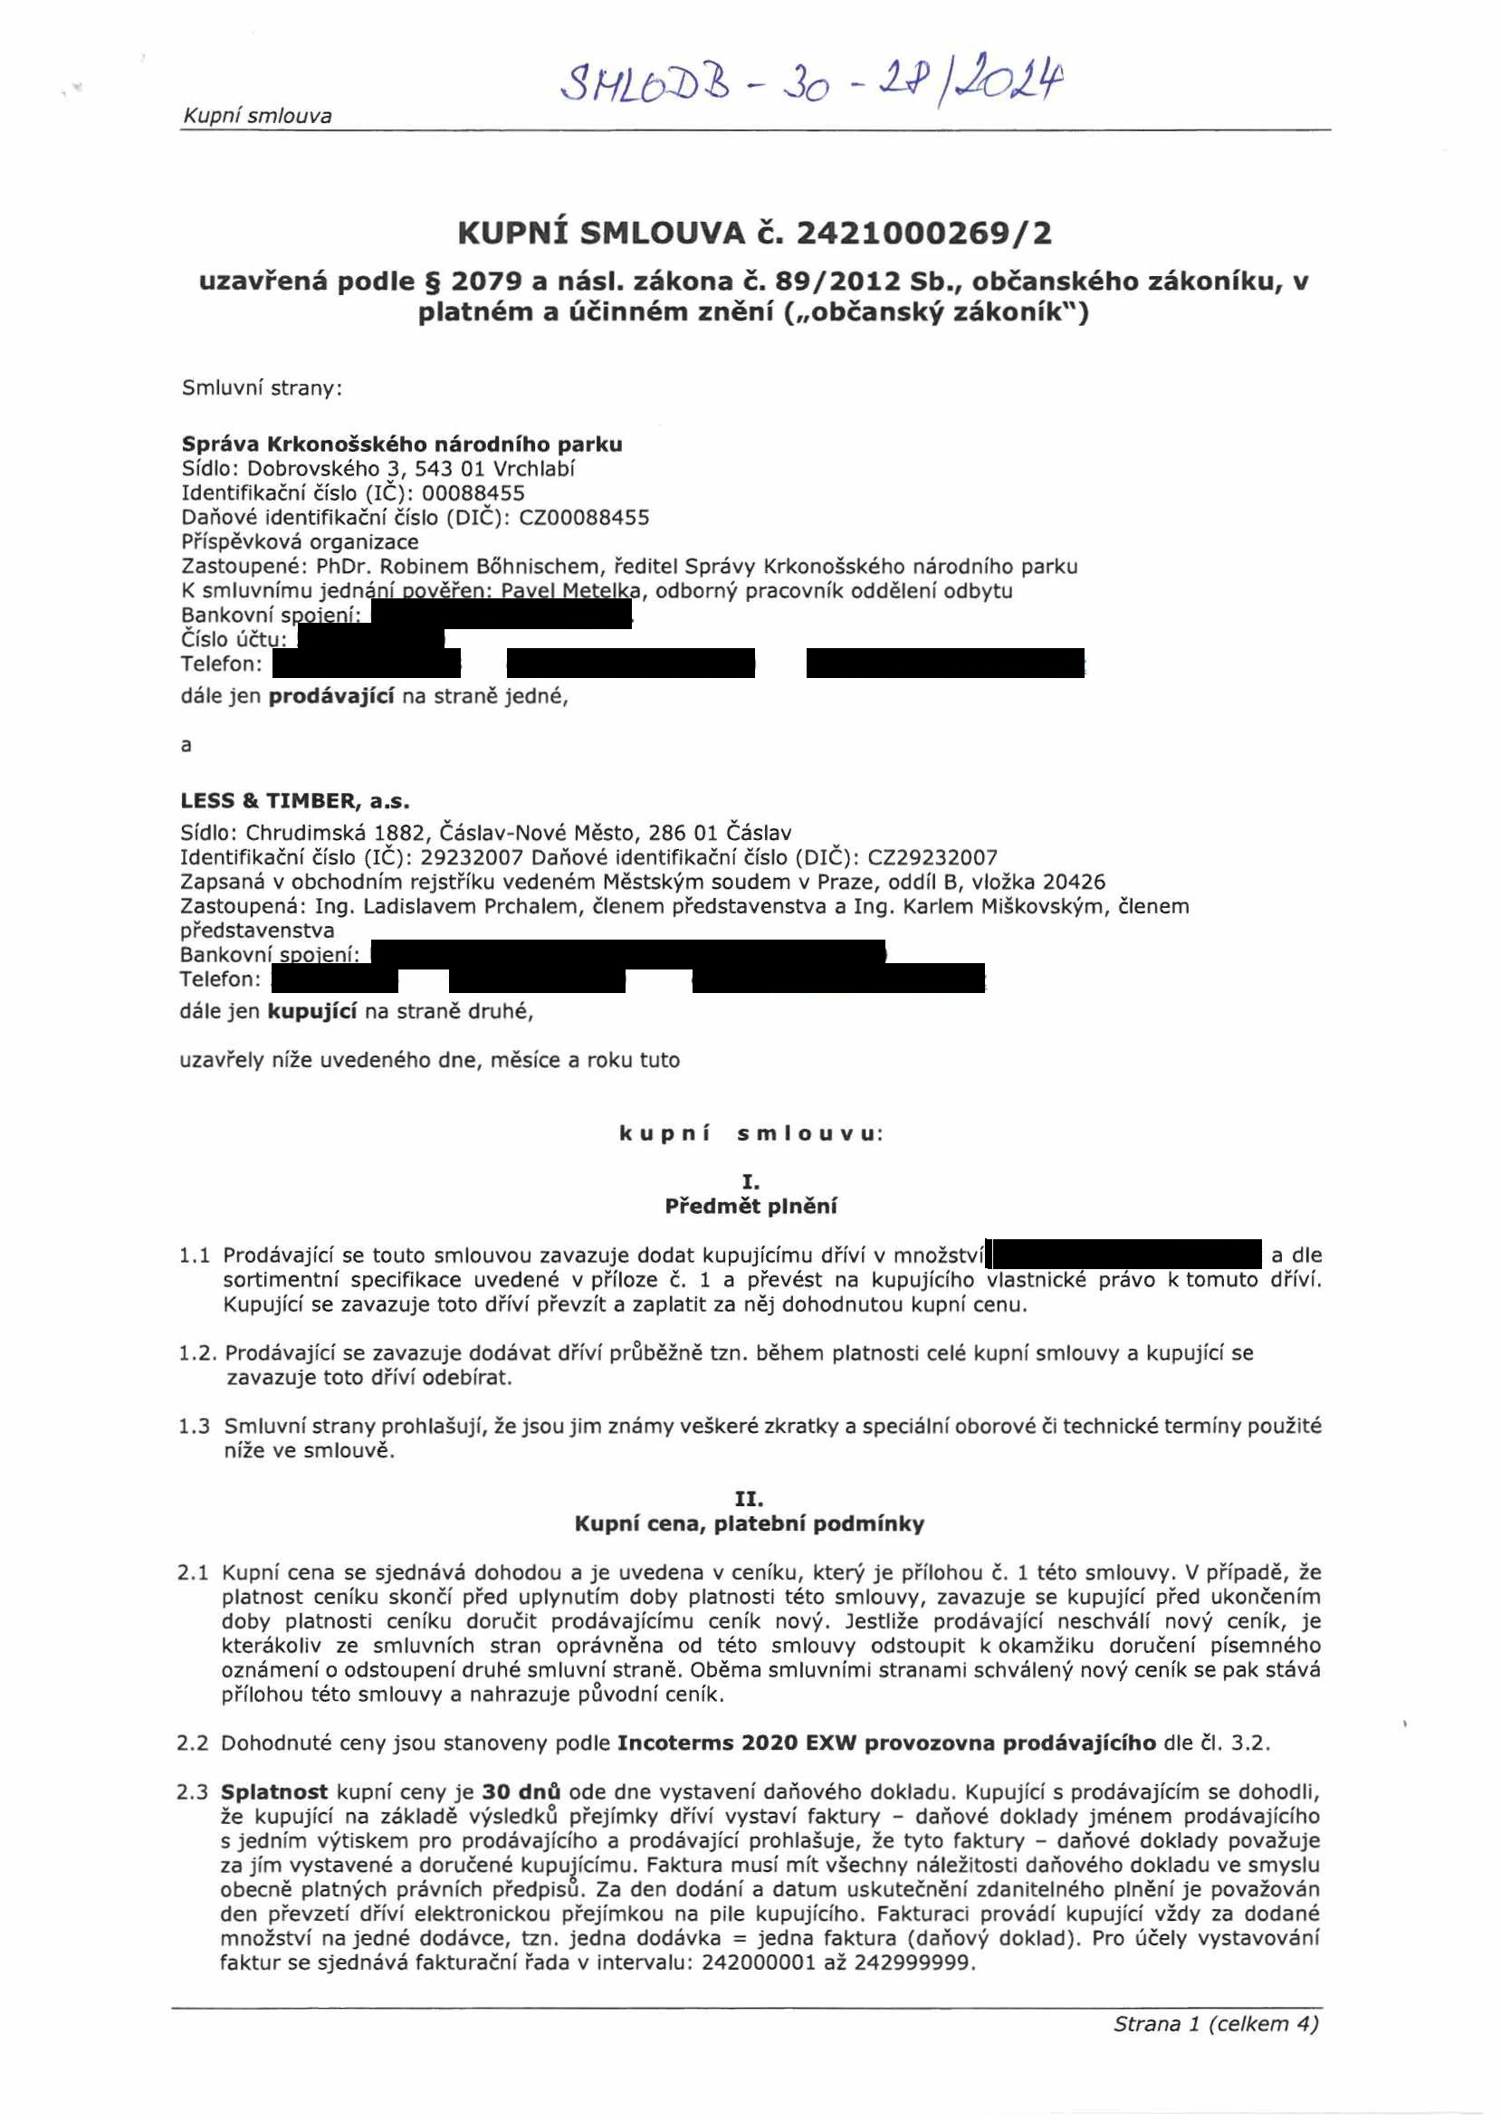

*Kupní smlouva*

2.4 Daňové doklady budou doručovány elektronicky na e-maily v záhlaví této kupní smlouvy.

2.5 V případě snížení cen dříví na trhu o více než 10 % se smluvní strany zavazují, že podepíší dodatek k této smlouvě, v němž budou upraveny kupní ceny dle této smlouvy.

2.6 Smluvní strany se dohodly, že dojde-li po uzavření této smlouvy k snížení kurzu CZK/EUR na hodnotu rovnající se nebo na hodnotu nižší, vypočtenou podle denního kurzu střed vyhlašovaného Českou národní bankou, a tento pokles bude trvat po dobu min. 5 za sebou jdoucích dnů, bude se tato skutečnost považovat za podstatnou změnu okolností, která zakládá zvlášť hrubý nepoměr znevýhodnění kupujícího neúměrným zvýšením nákladů plnění ve smyslu ustanovení § 1765 odst. 1 občanského zákoníku. Pokud nastane podstatná změna okolností podle předchozí věty, může kterákoliv ze smluvních stran vyzvat druhou smluvní stranu k obnovení jednání o smlouvě a strany se zavazují, že začnou jednat o cenovém dodatku k této kupní smlouvě, v němž bude pokles kurzu promítnut do snížení cen nakupovaného dříví. Pokud se smluvní strany v takovém případě nedohodnou na uzavření smlouvy (dodatku) o snížení kupní ceny ve lhůtě 7 dnů od učinění výzvy k zahájení jednání, pak může kterákoliv ze smluvních stran od smlouvy odstoupit.

**III.**

**Dodání zboží, převzetí zboží, doprava**

3.1 Způsob dodání: Dříví bude připraveno k expedici na odvozním místě dostupném silniční nákladní dopravou.

3.2 Dopravu zajišťuje i hradí na vlastní náklad a odpovědnost kupující.

3.3 Místem kvalitativní a objemové přejímky je sklad konečného příjemce-pila **Čáslav.** Místem předání a převzetí zboží je odvozní místo (expediční sklad) dostupné pro silniční nákladní dopravu.

3.4 Způsob přejímky: pila Čáslav - Elektronická.

3.5 Osoba provádějící přejímku: **Zaměstnanec společnosti LESS** & **TIMBER, a.s.**

3.6 Prodávající je povinen ke každé dodávce vystavit dodací list (konsignaci), **který bude obsahovat číslo této smlouvy, název dopravce a název odvozního místa.**

3.7 Skutečně dodaný objem dříví bude kupujícím vyznačen v přejímacím protokolu. Přejímací protokol bude do

15 dnů ode dne převzetí dříví na pile zaslán prodávajícímu emailem. Na základě přejímacího protokolu kupující provede fakturaci.

3.8 **Prodávající je povinen na dodacím listě zřetelně vyznačit certifikovanou surovinu, popřípadě její podíl.**

**IV.**

**Doba plnění**

4.1 Tato smlouva se uzavírá na dobu určitou - **od 01.04.2024 do 30.06.2024 (včetně, datum nakládky).**

4.2 Prodávající má právo dohodnout s kupujícím náhradní termín plnění v případě působení vyšší moci, tj. zejména v případě požáru, kalamity, válečného stavu apod.

**V.**

**Certifikace**

5.1 Prohlášení dodavatele - majitele lesa

Dodavatel prohlašuje podle nejlepšího vědomí a svědomí, že:

a) dodané dřevo pochází z těžby ve vlastním lese, a že těžba byla provedena v souladu s platnými legislativními předpisy na území, kde se nachází těžený lesní porost

b) všechny dodávky dříví obsahují dřeviny dle smlouvy a jsou uvedené na průvodní dokumentaci; pokud budou dodávány jiné dřeviny než smluvní a nejsou uvedeny v Seznamu dřevin - viz příloha č.2 ke smlouvě, oznámí tuto skutečnost písemně včetně botanického názvu dřevin před první takovou dodávkou

c) pořizuje a uchovává dokumentaci o těžbě a zajišťuje jejich dohledatelnost po dobu alespoň 5 let

d) v případě stížností třetích stran umožní odběrateli nebo třetím stranám kontrolu dokumentů prokazujících certifikovaný původ dodávané suroviny a na požádání odběratele zpřístupní informace o původu dodané suroviny

5.2 Prohlášení dodavatele - obchodníka

Dodavatel prohlašuje podle nejlepšího vědomí a svědomí, že:

a) dodané dřevo nepochází z kontroverzních zdrojů podle níže uvedených ukazatelů

b) všechny dodávky dříví obsahují dřeviny dle smlouvy a jsou uvedené na průvodní dokumentaci; pokud budou dodávány jiné dřeviny než smluvní a nejsou uvedeny v Seznamu dřevin - viz příloha ke smlouvě, oznámí tuto skutečnost písemně včetně botanického názvu dřevin před první takovou dodávkou

*Strana 2 (celkem 4)*

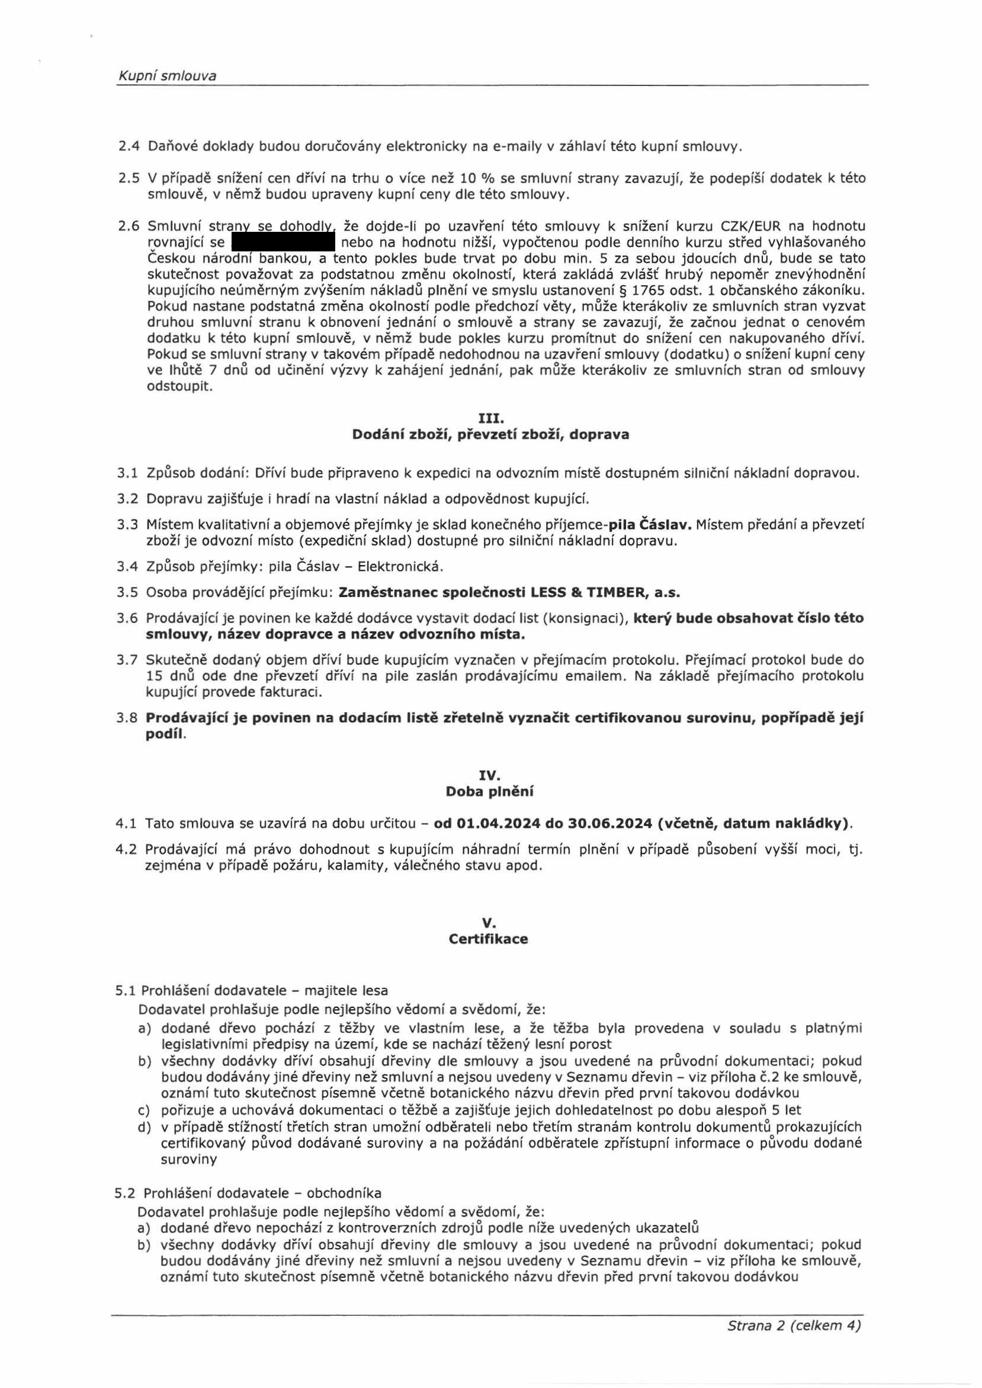

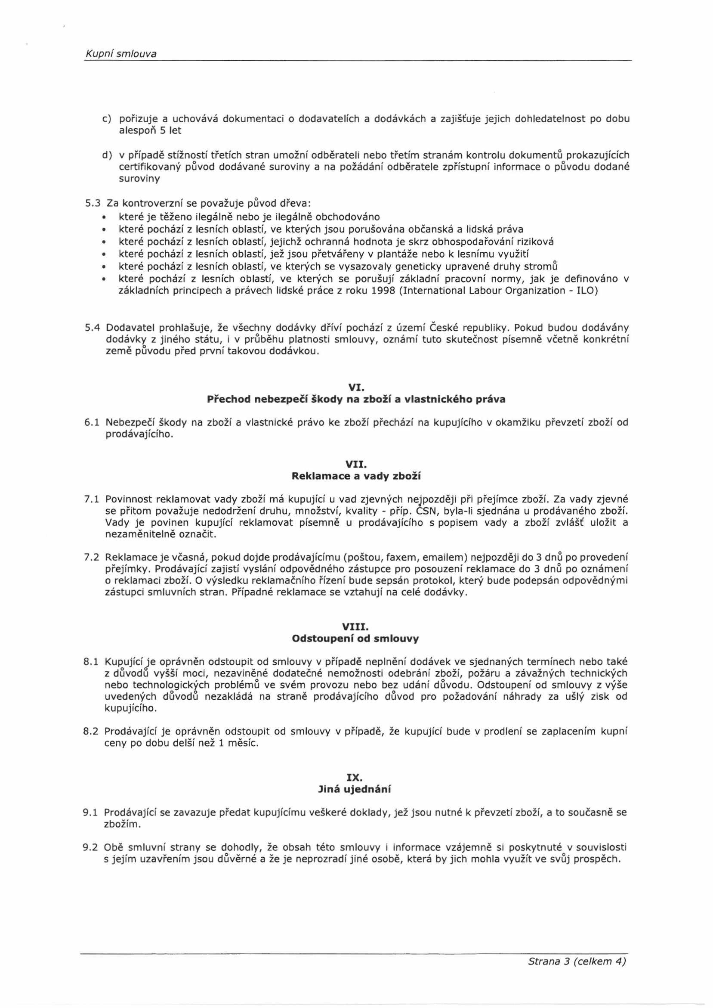

*Kupní smlouva*

c) pořizuje a uchovává dokumentaci o dodavatelích a dodávkách a zajišťuje jejich dohledatelnost po dobu alespoň 5 let

d) v případě stížností třetích stran umožní odběrateli nebo třetím stranám kontrolu dokumentů prokazujících certifikovaný původ dodávané suroviny a na požádání odběratele zpřístupní informace o původu dodané suroviny

5.3 Za kontroverzní se považuje původ dřeva:

• které je těženo ilegálně nebo je ilegálně obchodováno

• které pochází z lesních oblastí, ve kterých jsou porušována občanská a lidská práva

• které pochází z lesních oblastí, jejichž ochranná hodnota je skrz obhospodařování riziková

• které pochází z lesních oblastí, jež jsou přetvářeny v plantáže nebo k lesnímu využití

• které pochází z lesních oblastí, ve kterých se vysazovaly geneticky upravené druhy stromů

• které pochází z lesních oblastí, ve kterých se porušují základní pracovní normy, jak je definováno v základních principech a právech lidské práce z roku 1998 (International Labour Organization - ILO)

5.4 Dodavatel prohlašuje, že všechny dodávky dříví pochází z území České republiky. Pokud budou dodávány dodávky z jiného státu, i v průběhu platnosti smlouvy, oznámí tuto skutečnost písemně včetně konkrétní země původu před první takovou dodávkou.

**VI.**

**Přechod nebezpečí škody na zboží a vlastnického práva**

6.1 Nebezpečí škody na zboží a vlastnické právo ke zboží přechází na kupujícího v okamžiku převzetí zboží od prodávajícího.

**VII.**

**Reklamace a vady zboží**

7.1 Povinnost reklamovat vady zboží má kupující u vad zjevných nejpozději při přejímce zboží. Za vady zjevné se přitom považuje nedodržení druhu, množství, kvality - příp. CSN, byla-li sjednána u prodávaného zboží. Vady je povinen kupující reklamovat písemně u prodávajícího s popisem vady a zboží zvlášť uložit a nezaměnitelně označit.

7.2 Reklamace je včasná, pokud dojde prodávajícímu (poštou, faxem, emailem) nejpozději do 3 dnů po provedení přejímky. Prodávající zajistí vyslání odpovědného zástupce pro posouzení reklamace do 3 dnů po oznámení o reklamaci zboží. O výsledku reklamačního řízení bude sepsán protokol, který bude podepsán odpovědnými zástupci smluvních stran. Případné reklamace se vztahují na celé dodávky.

**VIII.**

**Odstoupení od smlouvy**

8.1 Kupující je oprávněn odstoupit od smlouvy v případě neplnění dodávek ve sjednaných termínech nebo také z důvodů vyšší moci, nezaviněné dodatečné nemožnosti odebrání zboží, požáru a závažných technických nebo technologických problémů ve svém provozu nebo bez udání důvodu. Odstoupení od smlouvy z výše uvedených důvodů nezakládá na straně prodávajícího důvod pro požadování náhrady za ušlý zisk od kupujícího.

8.2 Prodávající je oprávněn odstoupit od smlouvy v případě, že kupující bude v prodlení se zaplacením kupní ceny po dobu delší než 1 měsíc.

**IX.**

**Jiná ujednání**

9.1 Prodávající se zavazuje předat kupujícímu veškeré doklady, jež jsou nutné k převzetí zboží, a to současně se zbožím.

9.2 Obě smluvní strany se dohodly, že obsah této smlouvy i informace vzájemně si poskytnuté v souvislosti s jejím uzavřením jsou důvěrné a že je neprozradí jiné osobě, která by jich mohla využít ve svůj prospěch.

*Strana 3 (celkem 4)*

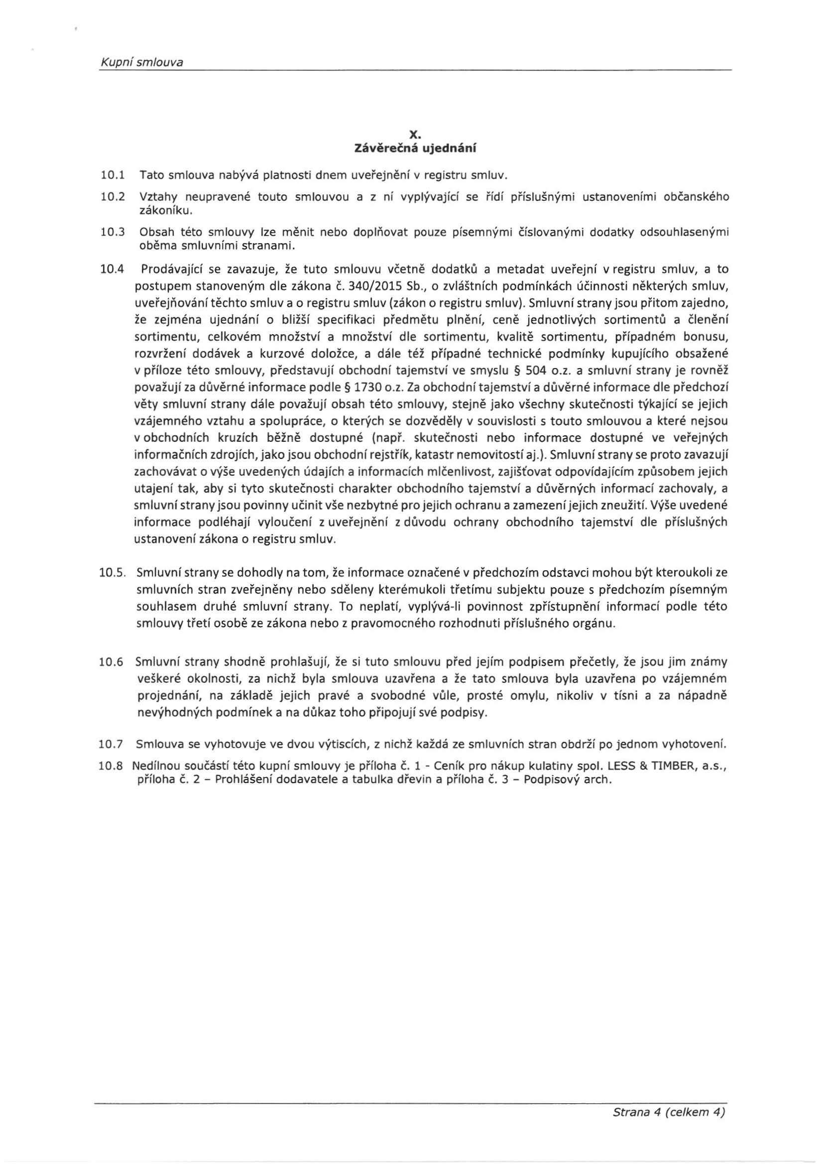

*Kupní smlouva*

**X.**

**Závěrečná ujednání**

10.1 Tato smlouva nabývá platnosti dnem uveřejnění v registru smluv.

10.2 Vztahy neupravené touto smlouvou a z ní vyplývající se řídí příslušnými ustanoveními občanského zákoníku.

10.3 Obsah této smlouvy lze měnit nebo doplňovat pouze písemnými číslovanými dodatky odsouhlasenými oběma smluvními stranami.

10.4 Prodávající se zavazuje, že tuto smlouvu včetně dodatků a metadat uveřejní v registru smluv, a to postupem stanoveným dle zákona č. 340/2015 Sb., o zvláštních podmínkách účinnosti některých smluv, uveřejňování těchto smluv a o registru smluv (zákon o registru smluv). Smluvní strany jsou přitom zajedno, že zejména ujednání o bližší specifikaci předmětu plnění, ceně jednotlivých sortimentů a členění sortimentu, celkovém množství a množství dle sortimentu, kvalitě sortimentu, případném bonusu, rozvržení dodávek a kurzové doložce, a dále též případné technické podmínky kupujícího obsažené v příloze této smlouvy, představují obchodní tajemství ve smyslu § 504 o.z. a smluvní strany je rovněž považují za důvěrné informace podle § 1730 o.z. Za obchodní tajemství a důvěrné informace dle předchozí věty smluvní strany dále považují obsah této smlouvy, stejně jako všechny skutečnosti týkající se jejich vzájemného vztahu a spolupráce, o kterých se dozvěděly v souvislosti s touto smlouvou a které nejsou v obchodních kruzích běžně dostupné (např. skutečnosti nebo informace dostupné ve veřejných informačních zdrojích, jako jsou obchodní rejstřík, katastr nemovitostí aj.). Smluvní strany se proto zavazují zachovávat o výše uvedených údajích a informacích mlčenlivost, zajišťovat odpovídajícím způsobem jejich utajení tak, aby si tyto skutečnosti charakter obchodního tajemství a důvěrných informací zachovaly, a smluvní strany jsou povinny učinit vše nezbytné pro jejich ochranu a zamezeníjejich zneužití. Výše uvedené informace podléhají vyloučení z uveřejnění z důvodu ochrany obchodního tajemství dle příslušných ustanovení zákona o registru smluv.

10.5. Smluvní strany se dohodly na tom, že informace označené v předchozím odstavci mohou být kteroukoli ze smluvních stran zveřejněny nebo sděleny kterémukoli třetímu subjektu pouze s předchozím písemným souhlasem druhé smluvní strany. To neplatí, vyplývá-li povinnost zpřístupnění informací podle této smlouvy třetí osobě ze zákona nebo z pravomocného rozhodnuti příslušného orgánu.

10.6 Smluvní strany shodně prohlašují, že si tuto smlouvu před jejím podpisem přečetly, že jsou jim známy veškeré okolnosti, za nichž byla smlouva uzavřena a že tato smlouva byla uzavřena po vzájemném projednání, na základě jejich pravé a svobodné vůle, prosté omylu, nikoliv v tísni a za nápadně nevýhodných podmínek a na důkaz toho připojují své podpisy.

10.7 Smlouva se vyhotovuje ve dvou výtiscích, z nichž každá ze smluvních stran obdrží po jednom vyhotovení.

10.8 Nedílnou součástí této kupní smlouvy je příloha č. 1 - Ceník pro nákup kulatiny spol. LESS & TIMBER, a.s., příloha č. 2 - Prohlášení dodavatele a tabulka dřevin a příloha č. 3 - Podpisový arch.

*Strana 4 (celkem 4)*

**Ceník pro nákup kulatiny na pilu Čáslav**

LESS & TIMBER, a.s. Chrudimská 1882, 286 01 Čáslav

Obchodní nabídka pro firmu Správa Krkonošského národního parku, platná na 2.Q.2024, ks 2421000269/2

Ceny jsou uvedeny v paritě EXW (sklad prodávajícího-silniční nákl.doprava) a jsou bez DPH.

TI. Stupeň Kvalita

(střed bez Délky sortimentů

kůry) A B/C Cl KH D VI

**Smrk** 3a

3b 4 a +

TI. Stupeň Kvalita

(střed bez B/C D Délky sortimentů

kůry)

**Jedle** 3a

3b 4 a +

**Doplňující informace:**

- Objemová (elektronická) a kvalitativní přeiímka na pile v Čáslavi

- Kvalitativní třídění sortimentů A, B, C, D dle "Doporučených pravidel pro měření a třídění dříví"

- Kvalita Cl : Oddenkový výřez v kvalitě A/B s povoleným zabarvením, měkkou či tvrdou hnilobou ve čtvrtinové výseči, **nebo** ve středu čela do max.průměru vady 10 cm

- Kvalita KH: Kulatina v kvalitě A/B/C dle "Dop. pravidel s povoleným zabarvením čela nebo čepu do 15 % plochy

- Délkový nadměrek 2 %

**- Smrk, jedle délka 5m : lze dodávat jen po dohodě a v ucelených dodávkách.**

**- Při dodání nadměrných délek 5,20m+ (včetně) se od uvedených cen odečítá**

**- Za dříví s obsahem kovu bude zaplaceno**

**- Za vlákninové dříví, za neobjednané dříví (výmět) a za slabé dříví (slabý čep) bude zaplaceno**

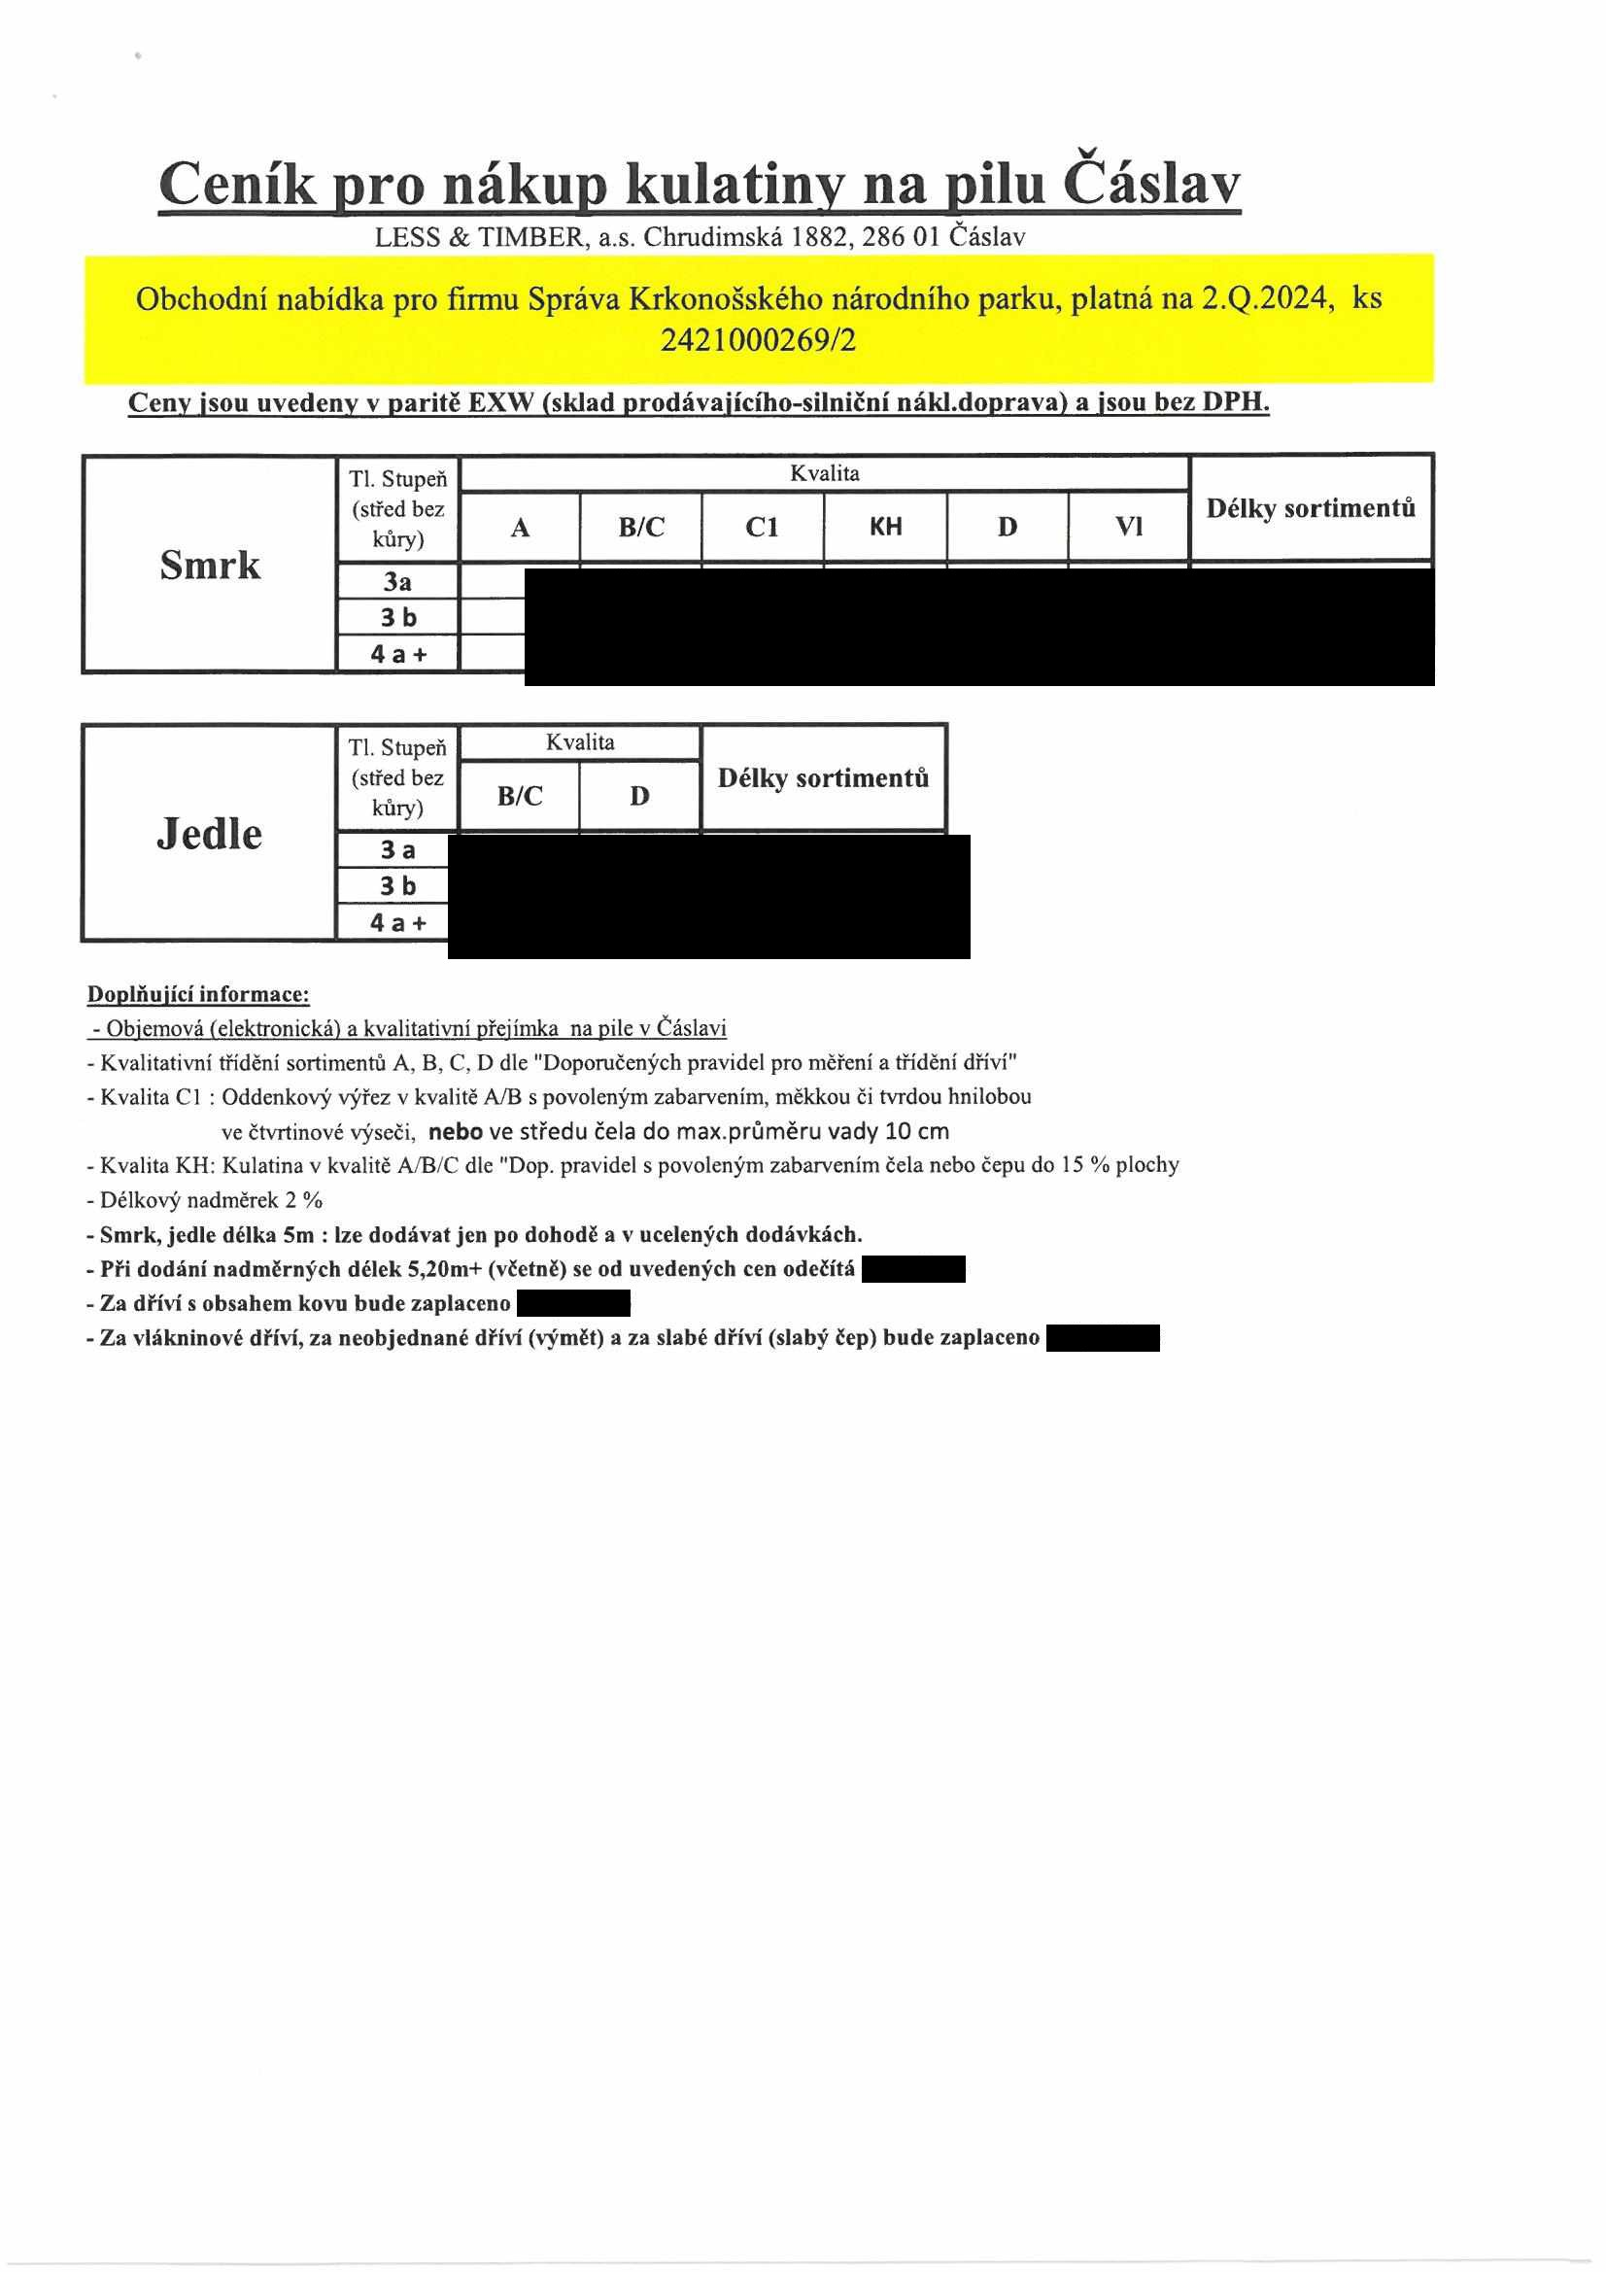

|  |  |  |  |  |  |  |  |  |
| --- | --- | --- | --- | --- | --- | --- | --- | --- |
|  |  |  |  |  | |  |  |  |
|  |  |  |  |  |  |  |  |
|  |  |  |  |  |  |  |  |  |
|  |  |  |  |  |  |  |  |  |
|  |  |  |  |  |  |  |  |  |

|  |  |  |  |  |
| --- | --- | --- | --- | --- |
|  |  |  | |  |
|  |  |  |  |
|  |  |  |  |
|  |  |  |  |
|  |  |  |  |  |
|  |  |  |  |  |

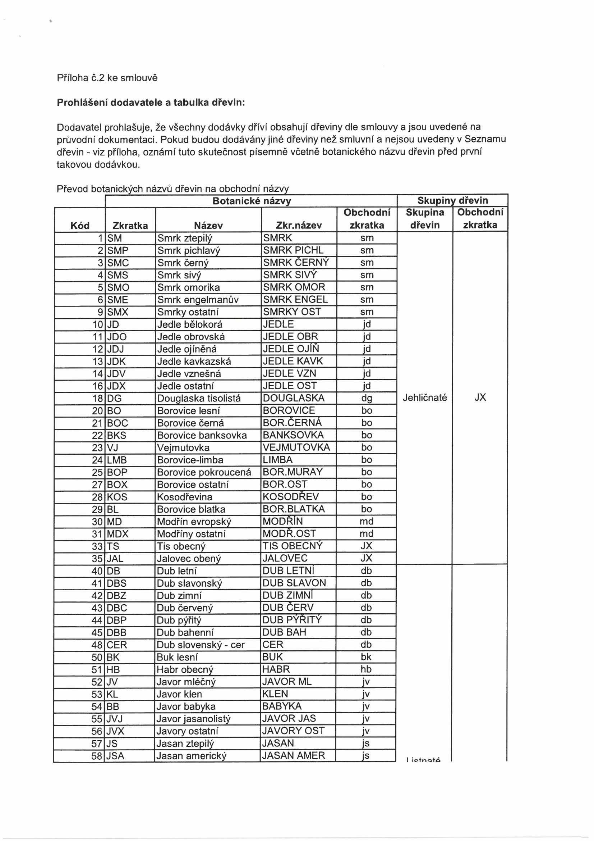

Příloha č.2 ke smlouvě

**Prohlášení dodavatele a tabulka dřevin:**

Dodavatel prohlašuje, že všechny dodávky dříví obsahují dřeviny dle smlouvy a jsou uvedené na průvodní dokumentaci. Pokud budou dodávány jiné dřeviny než smluvní a nejsou uvedeny v Seznamu dřevin - viz příloha, oznámí tuto skutečnost písemně včetně botanického názvu dřevin před první takovou dodávkou.

Převod botanických názvů dřevin na obchodní názvy

**Botanické názvy Skupim dřevin Obchodní Skupina Obchodní**

**Kód Zkratka Název Zkr. název zkratka dřevin zkratka**

**1** SM Smrk ztepilý SMRK srn

**2** SMP Smrk pichlavý SMRK PÍCHL sm

**3** SMC Smrk černý SMRK ČERNÝ sm

**4** SMS Smrk sivý SMRK SIVÝ sm

**5** SMO Smrk omorika SMRK OMOR sm

**6** SME Smrk engelmanův SMRK ENGEL sm

**9** SMX Smrky ostatní SMRKY OST sm

**10** JD Jedle bělokorá JEDLE jd

**11** JDO Jedle obrovská JEDLE OBR jd

**12** JDJ Jedle ojíněná JEDLE OJÍŇ jd

**13** JDK Jedle kavkazská JEDLE KAVK jd

**14** JDV Jedle vznešná JEDLE VZN jd

**16** JDX Jedle ostatní JEDLE OST jd

**18** DG Douglaska tisolistá DOUGLASKA dg Jehličnaté JX

**20** BO Borovice lesní BOROVICE bo

**21** BOC Borovice černá BOR.ČERNÁ bo

**22** BKS Borovice banksovka BANKSOVKA bo

**23** VJ Vejmutovka VEJMUTOVKA bo

**24** LMB Borovice-limba LIMBA bo

**25** BOP Borovice pokroucená BOR.MURAY bo

**27** BOX Borovice ostatní BOR.OST bo

**28** KOS Kosodřevina KOSODŘEV bo

**29** BL Borovice blatka BOR.BLATKA bo

**30** MD Modřín evropský MODŘÍN md

**31** MDX Modříny ostatní MODR.OST md

**33** TS Tis obecný TIS OBECNÝ JX

**35** JAL Jalovec obený JALOVEC JX

**40** DB Dub letní DUB LETNÍ db

**41** DBS Dub slavonský DUB SLAVON db

**42** DBZ Dub zimní DUB ZIMNÍ db

**43** DBC Dub červený DUB ČERV db

**44** DBP Dub pýřitý DUB PÝŘITÝ db

**45** DBB Dub bahenní DUB BAH db

**48** CER Dub slovenský - cer CER db

**50** BK Buk lesní BUK bk

**51** HB Habr obecný HABR hb

**52** JV Javor mléčný JAVOR ML jv

**53** KL Javor klen KLEN jv

**54** BB Javor babyka BABYKA jv

**55** JVJ Javor jasanolistý JAVOR JAS jv

**56** JVX Javory ostatní JAVORY OST jv

**57** JS Jasan ztepilý JASAN js

**58** JSA Jasan americký JASAN AMER ]s I ictr»»ató

|  |  |  |  |  |  |  |
| --- | --- | --- | --- | --- | --- | --- |
|  | | | |  |  |  |
|  |  |  |  |  |  |  |
|  |  |  |  |  |  |  |
|  |  |  |  |  |  |  |
|  |  |  |  |  |  |  |
|  |  |  |  |  |  |  |
|  |  |  |  |  |  |  |
|  |  |  |  |  |  |  |
|  |  |  |  |  |  |  |
|  |  |  |  |  |  |  |
|  |  |  |  |  |  |  |
|  |  |  |  |  |  |  |
|  |  |  |  |  |  |  |
|  |  |  |  |  |  |  |
|  |  |  |  |  |  |  |
|  |  |  |  |  |  |  |
|  |  |  |  |  |  |  |
|  |  |  |  |  |  |  |
|  |  |  |  |  |  |  |
|  |  |  |  |  |  |  |
|  |  |  |  |  |  |  |
|  |  |  |  |  |  |  |
|  |  |  |  |  |  |  |
|  |  |  |  |  |  |  |
|  |  |  |  |  |  |  |
|  |  |  |  |  |  |  |
|  |  |  |  |  |  |  |
|  |  |  |  |  |  |  |
|  |  |  |  |  |  |  |
|  |  |  |  |  |  |  |
|  |  |  |  |  |  |  |
|  |  |  |  |  |  |  |
|  |  |  |  |  |  |  |
|  |  |  |  |  |  |  |
|  |  |  |  |  |  |  |
|  |  |  |  |  |  |  |
|  |  |  |  |  |  |  |
|  |  |  |  |  |  |  |
|  |  |  |  |  |  |  |
|  |  |  |  |  |  |  |
|  |  |  |  |  |  |  |
|  |  |  |  |  |  |  |
|  |  |  |  |  |  |  |
|  |  |  |  |  |  |  |
|  |  |  |  |  |  |  |

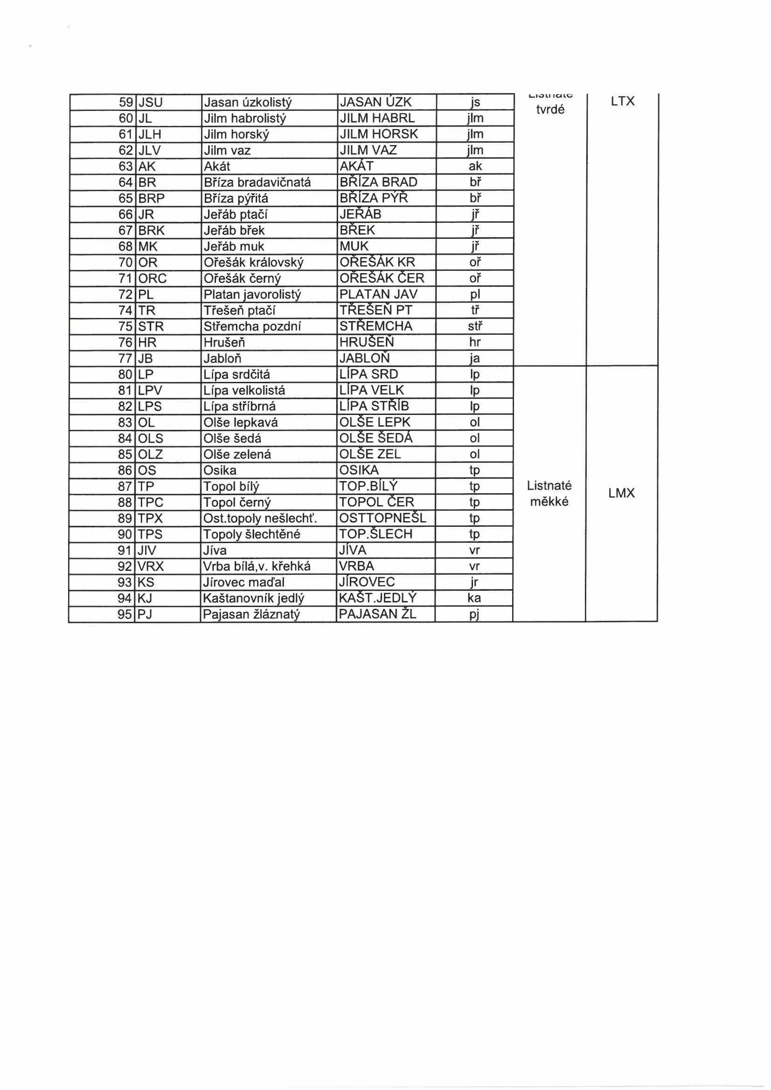

LIOll IC41W

59 JSU Jasan úzkolistý JASAN ÚZK js tvrdé LTX 60 JL Jilm habrolistý JILM HABRL jim

61 JLH Jilm horský JILM HORSK jim 62 JLV Jilm vaz JILM VAZ jim

63 AK Akát AKÁT ak

64 BR Bříza bradavičnatá BŘÍZA BRAD bř

65 BRP Bříza pýřitá BŘÍZA PÝŘ bř

66 JR Jeřáb ptačí JEŘÁB £

67 BRK Jeřáb břek BŘEK F

68 MK Jeřáb muk MUK F

70 OR Ořešák královský OŘEŠÁK KR oř

71 ORC Ořešák černý OŘEŠÁK CER oř

72 PL Platan javorolistý PLATAN JAV pí

74 TR Třešeň ptačí TŘEŠEŇ PT tř

75 STR Střemcha pozdní STŘEMCHA stř

76 HR Hrušeň HRUŠEŇ hr

77 JB Jabloň JABLOŇ ja

80 LP Lípa srdčitá LÍPA SRD ÍP

81 LPV Lípa velkolistá LÍPA VELK ÍP

82 LPS Lípa stříbrná LÍPA STŘÍB lp

83 OL Olše lepkavá OLŠE LEPK ol

84 OLS Olše šedá OLŠE ŠEDÁ ol

85 OLZ Olše zelená OLŠE ZEL ol

86 OS Osika OSIKA tp

87 TP Topol bílý TOP.BÍLÝ tp Listnaté

88 TPC Topol černý TOPOL ČER tp měkké LMX

89 TPX Ost.topoly nešlechť. OSTTOPNEŠL tp

90 TPS Topoly šlechtěné TOP.ŠLECH tp

91 JIV Jíva JÍVA vr

92 VRX Vrba bílá,v. křehká VRBA vr

93 KS Jírovec maďal JÍROVEC F

94 KJ Kaštanovník jedlý KAŠT.JEDLÝ ka

95 PJ Pajasan žláznatý PAJASAN 2L Pí

**PODPISOVÝ ARCH**

**LESS & TIMBER, a.s.**

**V Čáslavi dne 17. 04. 2024**

Ing. Ladislav Prchal, člen představenstva Ing. Karel Miškovský, člen představenstva

t-iLasu

**TIMBER K i# 00?**

*U Hi* J1C0Í

*ll\%b* UWIIf. • «.CW, 1W. IM9I {ttu.

IwHfN'U t-*»? 5CF«.»

LESS & TIMBER, a.s.

**Správa Krkonošského národního parku**

Sprá

21 04**,** 2024

IČ:

Za správnost: č. 07;

